应当申报而未申报的建筑物信息表

序号 | 建筑物位置 | 建筑物编码 | 建筑面积（㎡） | 层数 | 用途 | 其他情况
1 | 坪东社区同心南路88号 | 60604XX10042 | 30 | 1 | 门卫室
2 | 坪东社区同心南路88号 | 60604XX10103 | 70 | 1 | 配电房

60604XX10042
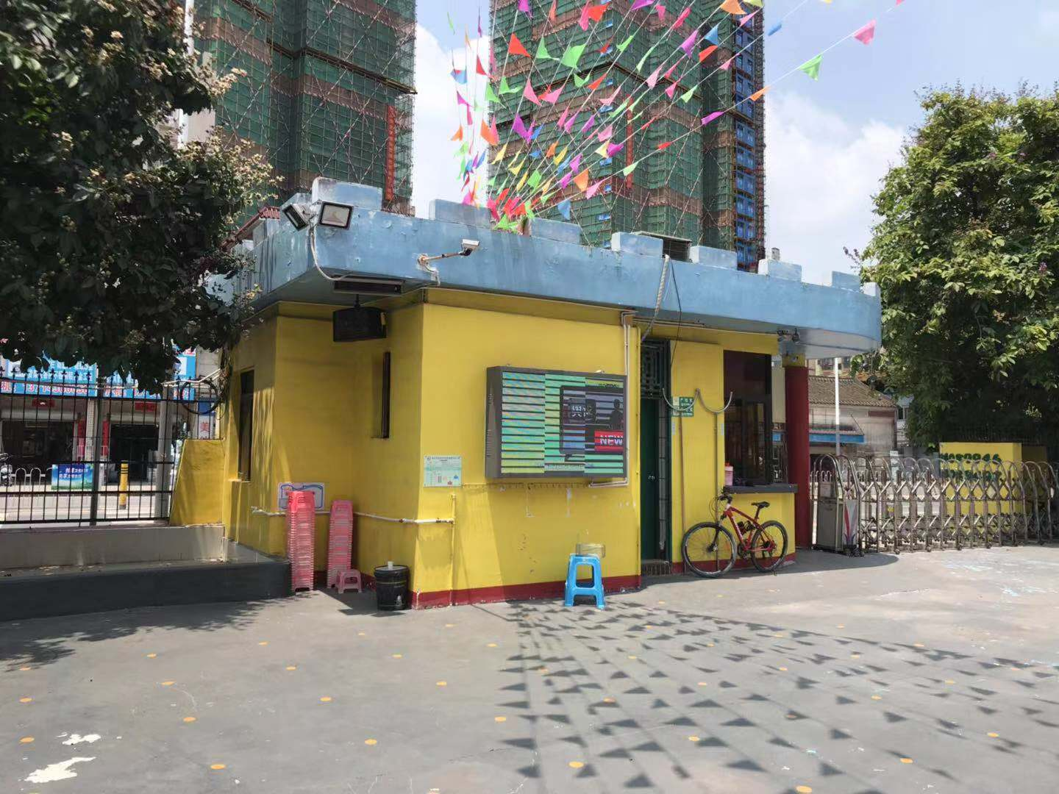
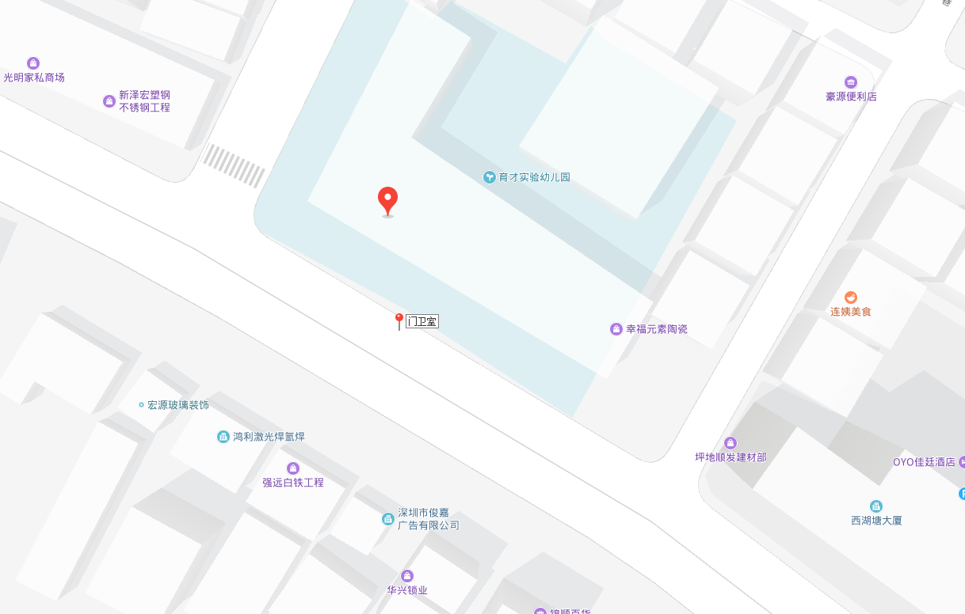

60604XX10103
